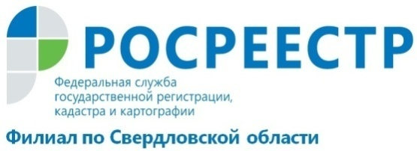

Кадастровая палата консультирует по вопросам недвижимости

Филиал Кадастровой палаты по Свердловской области приглашает граждан на консультацию, связанную с оборотом объектов недвижимости.
С начала 2018 года более 600 человек составили договоры и получили консультации у специалистов федеральной кадастровой палаты.
Сотрудники Кадастровой палаты обладают большим опытом работы в учетно-регистрационной сфере и знанием нормативно-правовой базы, необходимой для проведения консультаций и подготовки проектов договоров.
Жители области могут обратиться к специалистам Кадастровой палаты за дополнительными услугами: будь то подготовка договора купли-продажи, дарения или же консультация по документам, необходимым для сделки с объектами недвижимости, и многое другое.
Кадастровая палата по Свердловской области напоминает, что квалифицированная консультация поможет предупредить незаконные действия мошенников, которые, как часто это бывает, наносят серьезный ущерб собственникам недвижимости.
Государственное учреждение гарантирует быстрое и качественное выполнение всех видов услуг. При этом стоимость консультаций в Кадастровой палате остается одной из самых низких в регионе.
Подробнее о получении консультаций, связанных с оборотом объектов недвижимости и составлением договоров в простой письменной форме, можно узнать по телефону Кадастровой палаты по Свердловской области 8 (343) 295-07-00 доб. 2039, по адресу: г. Екатеринбург, ул. Красноармейская, д. 92А или электронной почте: seminar@66.kadastr.ru.

филиал ФГБУ «ФКП Росреестра» по Свердловской области

